黑龙江出入境检验检疫局
所在地具体位置和乘车路线

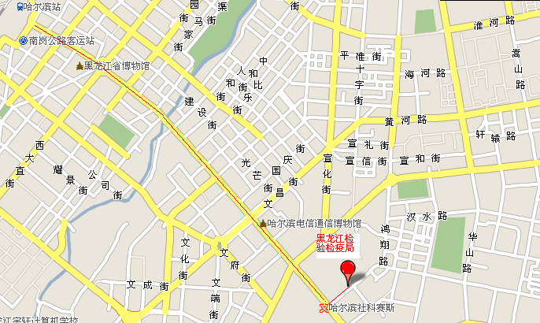

黑龙江出入境检验检疫局
地址：哈尔滨市赣水路9号
乘车路线：火车站前乘21路、103路、108路公交车至省政府站下车。

